**北京语言大学2022创新基金项目操作说明**

**一、学生申报**

功能路径：报名申请-项目申报 进入页面，点击蓝色通知

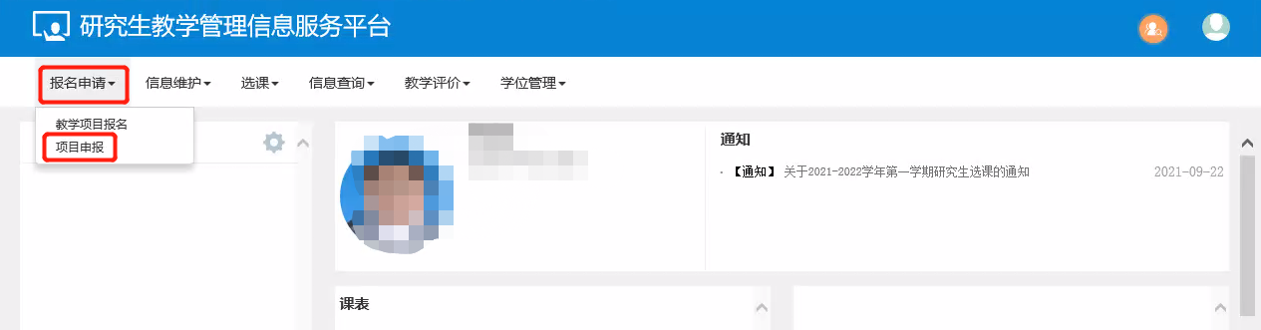

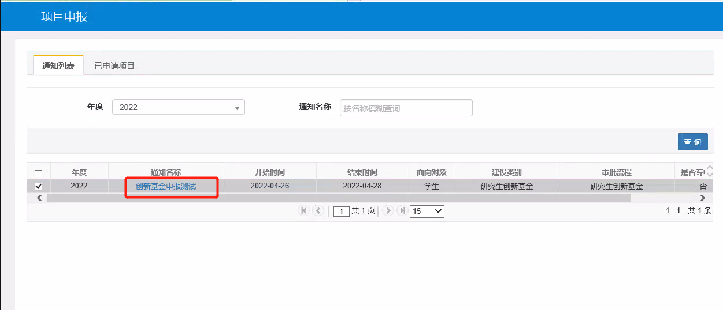

1、点击【进入申请】，跳转信息维护页面

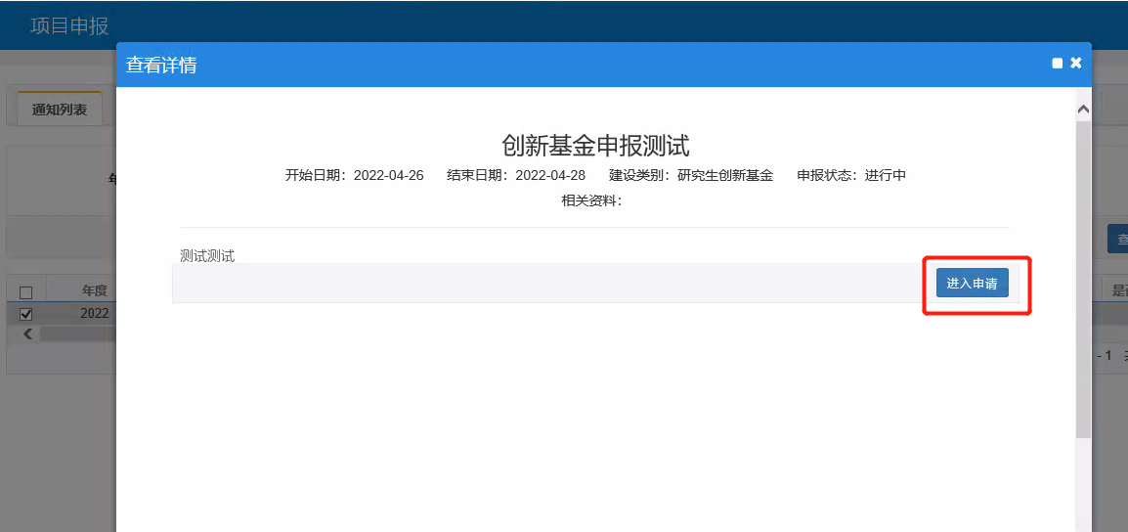

包含5个大模块：基础信息、项目组成员、阶段成果、项目经费预算、课题论证概要

1. 基础信息：灰色部分为系统带入数据，如有问题，及时联系学院协助解决。白色框为可修改文本框，需手动输入，课题名称为必填项。

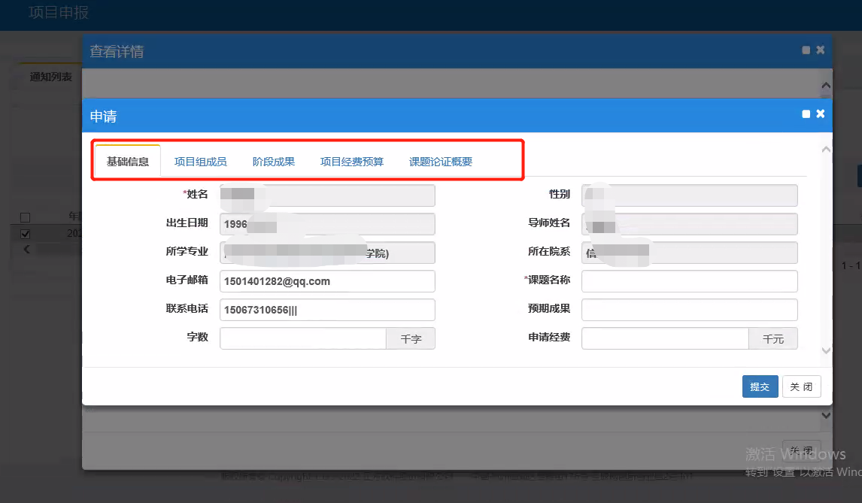

1. 项目组成员：默认五行，根据实际填充数据，文本框手动输入。（如只有两人，编辑两行，其它三行留白，请勿删除。）

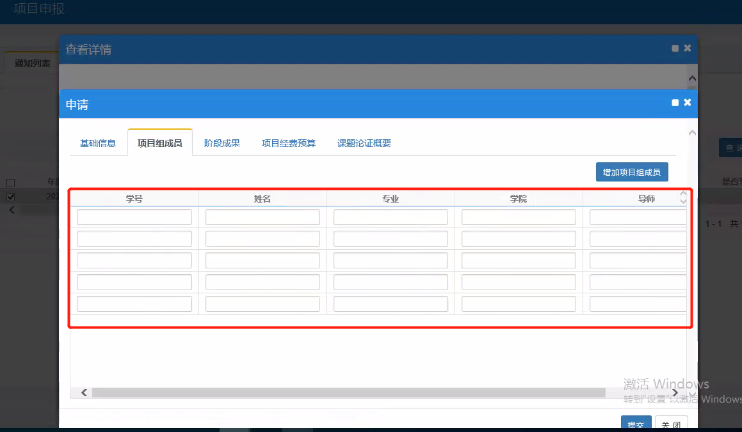

1. 阶段成果：默认四个时间段，开始时间和结束时间，手动选择，默认到日，根据实际填写数据，未用到的行留白，请勿删除。

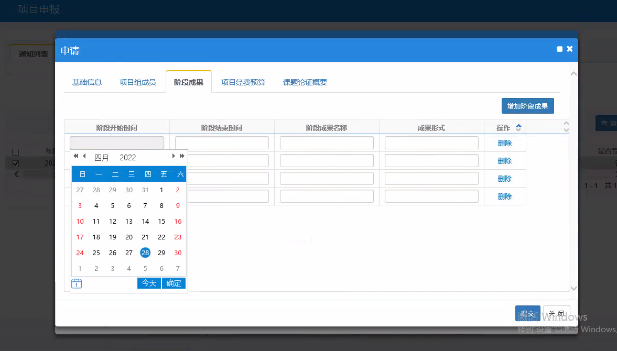

1. 项目经费预算：默认四行，根据实际情况输入内容，未使用到的文本框，留白，请勿删除

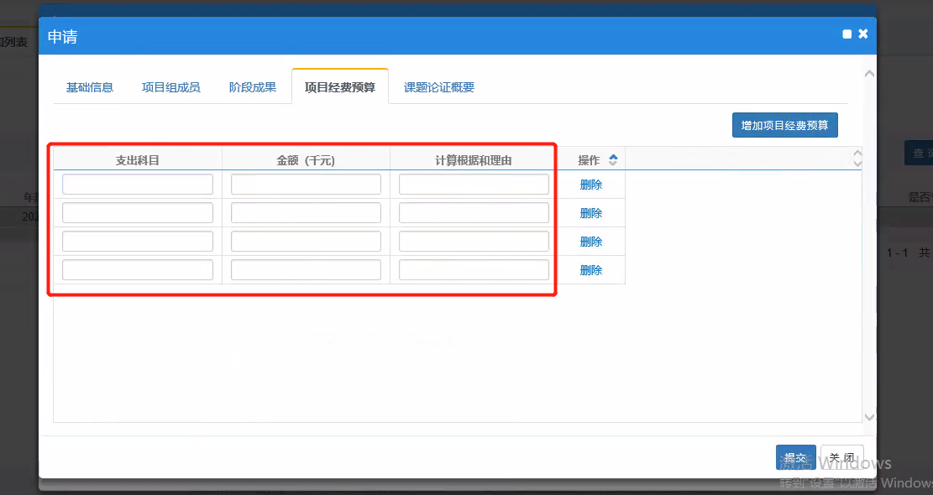

1. 课题论证概要：根据左侧内容提示，自行填充数据。填充完毕，点击提交。

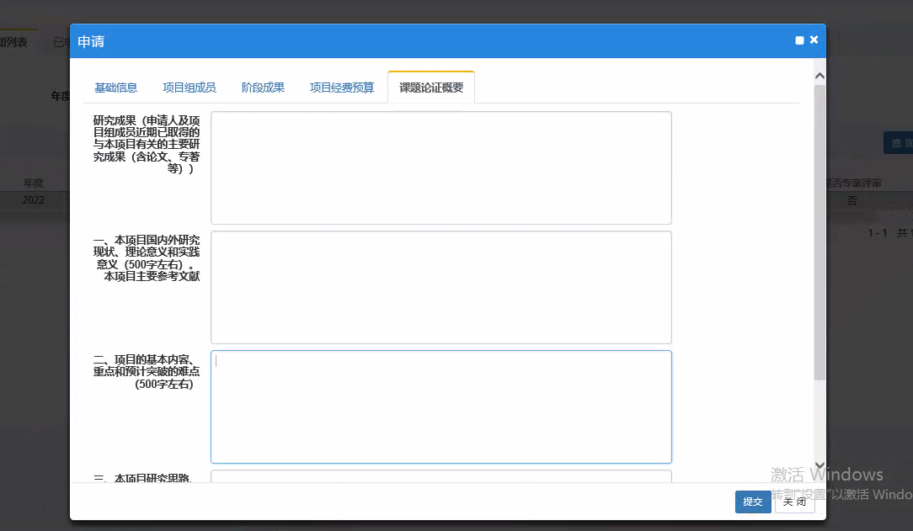

2、提交、导出申请表

信息填写完成后，点击提交按钮。勾选通知行，点击【已申请项目】，可看到提交的信息。

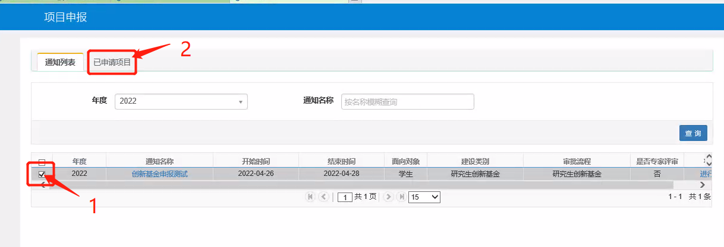

点击导出申请表，会根据姓名，导出word格式申请表。

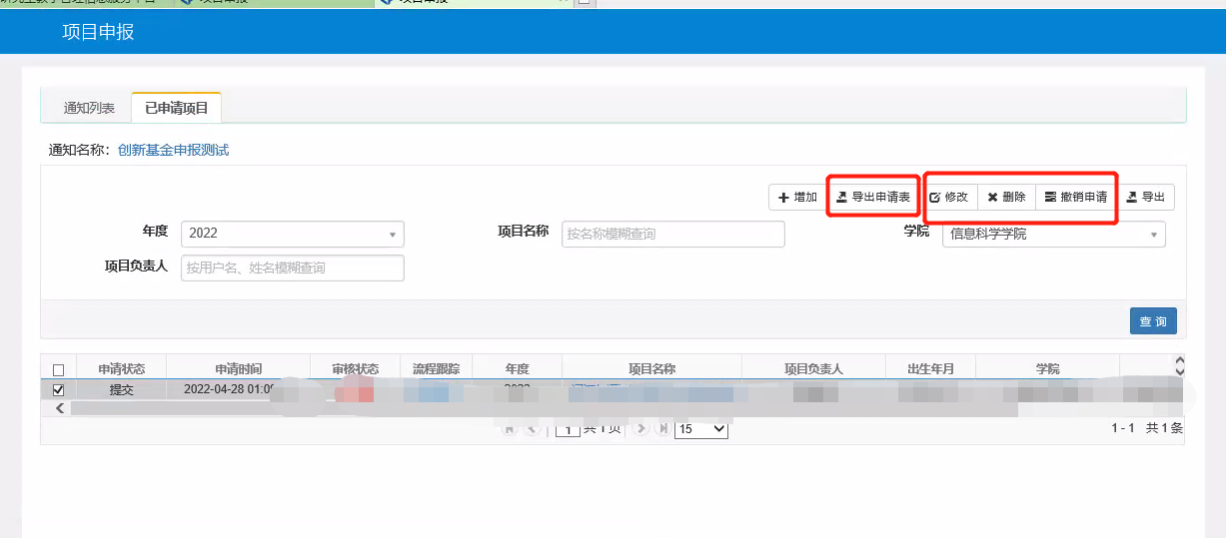

如维护的信息需要调整，在学院未审核的情况下，可以点击【撤销申请】，点击【修改】，调整上传的信息。或点击【删除】，直接清空，再点击【增加】重新维护，提交。

二、**审核阶段：**

1. 学院审核：

二级学院角色下：项目管理-项目立项管理-学生申请项目审核

学院导出评审表：点击【导出评审表】，可导出word版，用于线下流转。

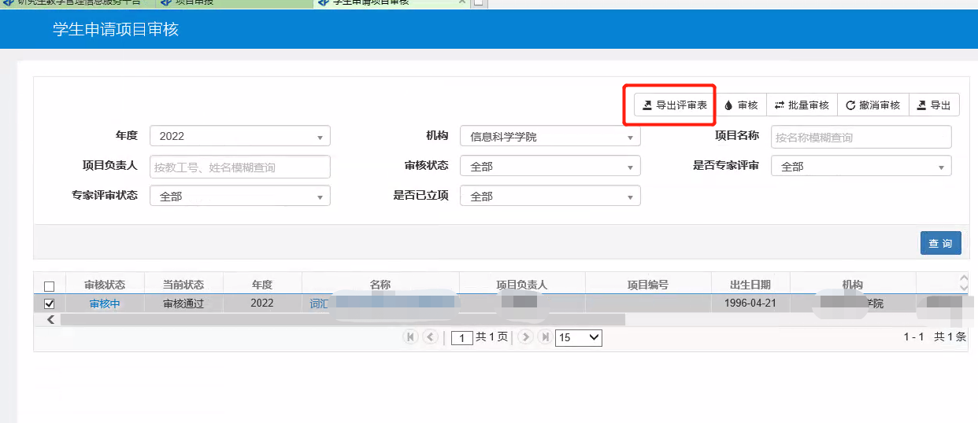

评审表打分通过后，根据实际情况，审核通过/不通过。（如需学生调整信息，可选择退回，由学生修改后再次提交，打印评审表等。）

